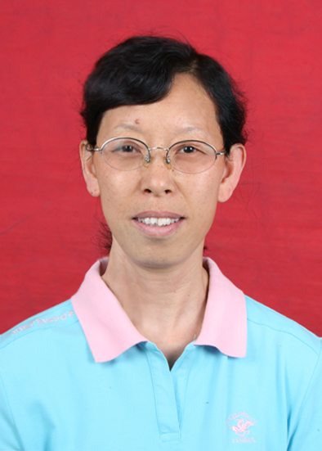
基本情况
赵芳，女，1965年1月出生，籍贯新疆，理学硕士，副教授，硕士生导师。
先后在《Journal of Fluorescence》、《Luminescence》、《The Bulletin of the Korean Chemical Society》、《分析化学》、《化学学报》、《高等学校化学学报》、《分析实验室》等国内外核心期刊发研究表论文20余篇，SCI收录7篇。
联系方式
邮箱：Zhfang@shzu.edu.cn
联系电话：13399935717
实验室地址： 化学化工学院
通讯地址：新疆石河子化学化工学院
邮编：832003

教育经历
• 1983-1987本科：陕西师范大学
• 1994-1997硕士：陕西师范大学

工作经历
• 1987-1993 助教：石河子大学药学院
• 1993-1997 讲师：石河子大学药学院
• 1997-至今 副教授：石河子大学化学化工学院
• 2007年5月：被遴选为硕士生导师；

讲授课程
1. 本科生：《分析化学》、《分析化学实验》、《仪器分析》、《仪器分析实验》、《波谱分析》、《无机及分析化学》
2. 研究生：《现代分析技术》

科研方向
1. 应用光谱学技术
2. 天然产物开发和利用技术

科研项目
1. 大黄酸金属配合物合成、表征及生物活性研究（20961009），国家自然科学基金，2010.1-2010.12，主持。

论著一览
1.赵芳(通讯作者), 梁慧, 程惠, 王军. 大黄酸金属配合物的合成、表征及抗氧化活性研究. 化学学报，2011,69(8):925-930（SCI收录）
2.赵芳(通讯作者), 梁慧, 程惠, 王军, 赵文慧. 大黄酸铜(Ⅱ)配合物与牛血清白蛋白的相互作用研究. 高等学校化学学报，2011，32(6):1277-1283.（SCI收录）
3.赵芳(通讯作者), 黄超锋, 梁慧, 熊伟, 陈燕, 胡欣怡. 大黄酸锌配合物与牛血清白蛋白相互作用研究.分析化学，2011,39(3):401-404（SCI收录）
4.梁慧, 赵芳(通讯作者), 李炳奇. 光谱及电化学方法研究大黄酸与牛血清白蛋白的相互作用.光谱学与光谱分析，2011,31(9)：2446-2449（SCI收录）
5. F Zhao, W Zhao. Investigation on the Micelle-Sensitized Ce (IV) - Lornoxicam-Rh B Chemiluminescence System and its Application. Journal of Fluorescence. 2012,22(1):529-535. （SCI收录）
6. S Chen, F Zhao. Highly sensitive chemiluminescence determination of tenoxicam using a cerium(IV)–sodium hyposulphite system in micellar medium. Luminescence 2012,27(4):279-284. （SCI收录）
7. F Zhao, Y Qi, W Xiong. Chemiluminescence Determination of Balofloxacin Based on Europium (Ⅲ)-Sensitized KBrO₃-Na₂S₂O₄ Reaction in Micellar Medium. 2012, 33(1): 204-207.（SCI收录）

